**EXMO. SR. PRESIDENTE DA CÂMARA MUNICIPAL DE SUMARÉ**

Indico ao Exmo. Sr. Prefeito, que seja determinado à Secretaria competente, em caráter de urgência, que proceda **a limpeza e roçagem na Área Pública na Rua Pepina Ongaro no Bairro Bordon I.**

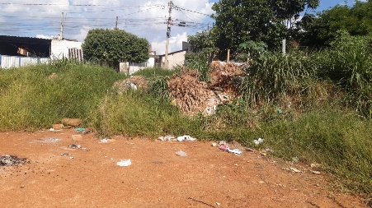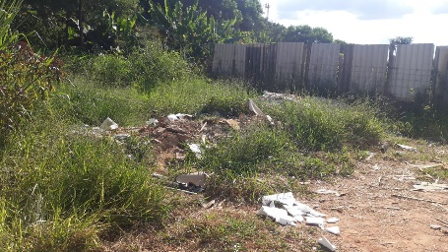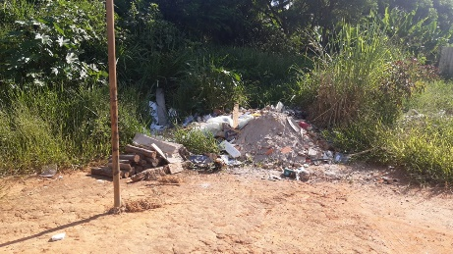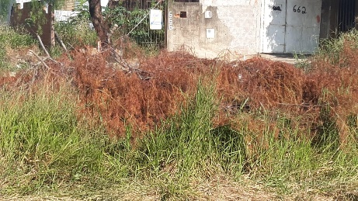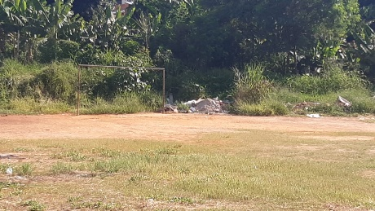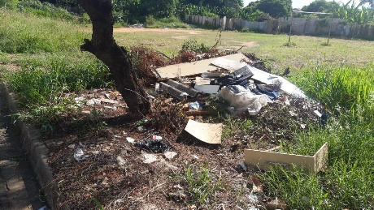

Considerando várias solicitações recebidas por munícipes, e após diligência realizada no local, este vereador constatou a necessidade da realização dos serviços supramencionados.

**Sala de Sessões, 18 de março de 2022**

